Словари данных
Иногда нам не хватает созданных библиотек с интерфейсами, или, самая частое желание, мы хотим убрать синий цвет у кнопки, когда на нее наводится мышка. Реализовать мы это можем при помощи стилей приложения, которые, для удобства, будут хранится в отдельных словарях данных – отдельных xaml файлах
Словари данных созданы не только для того, чтобы хранить стили, они созданы для того, чтобы в принципе хранить внутри себя какие-либо данные. Например, с их помощью можно реализовать локализацию приложения – два файла с значениями, которые переключаются в зависимости от выбранного языка.
Данные из файла и в первом и во втором случае подтягиваются при помощи привязки данных к этим файлам
Использование словарей данных для создания стилей
Я создам самое простое маленькое приложение с кнопкой посередине. Кнопка имеет стиль по умолчанию – прямоугольник, серый фон, темно-серые границы и прочее
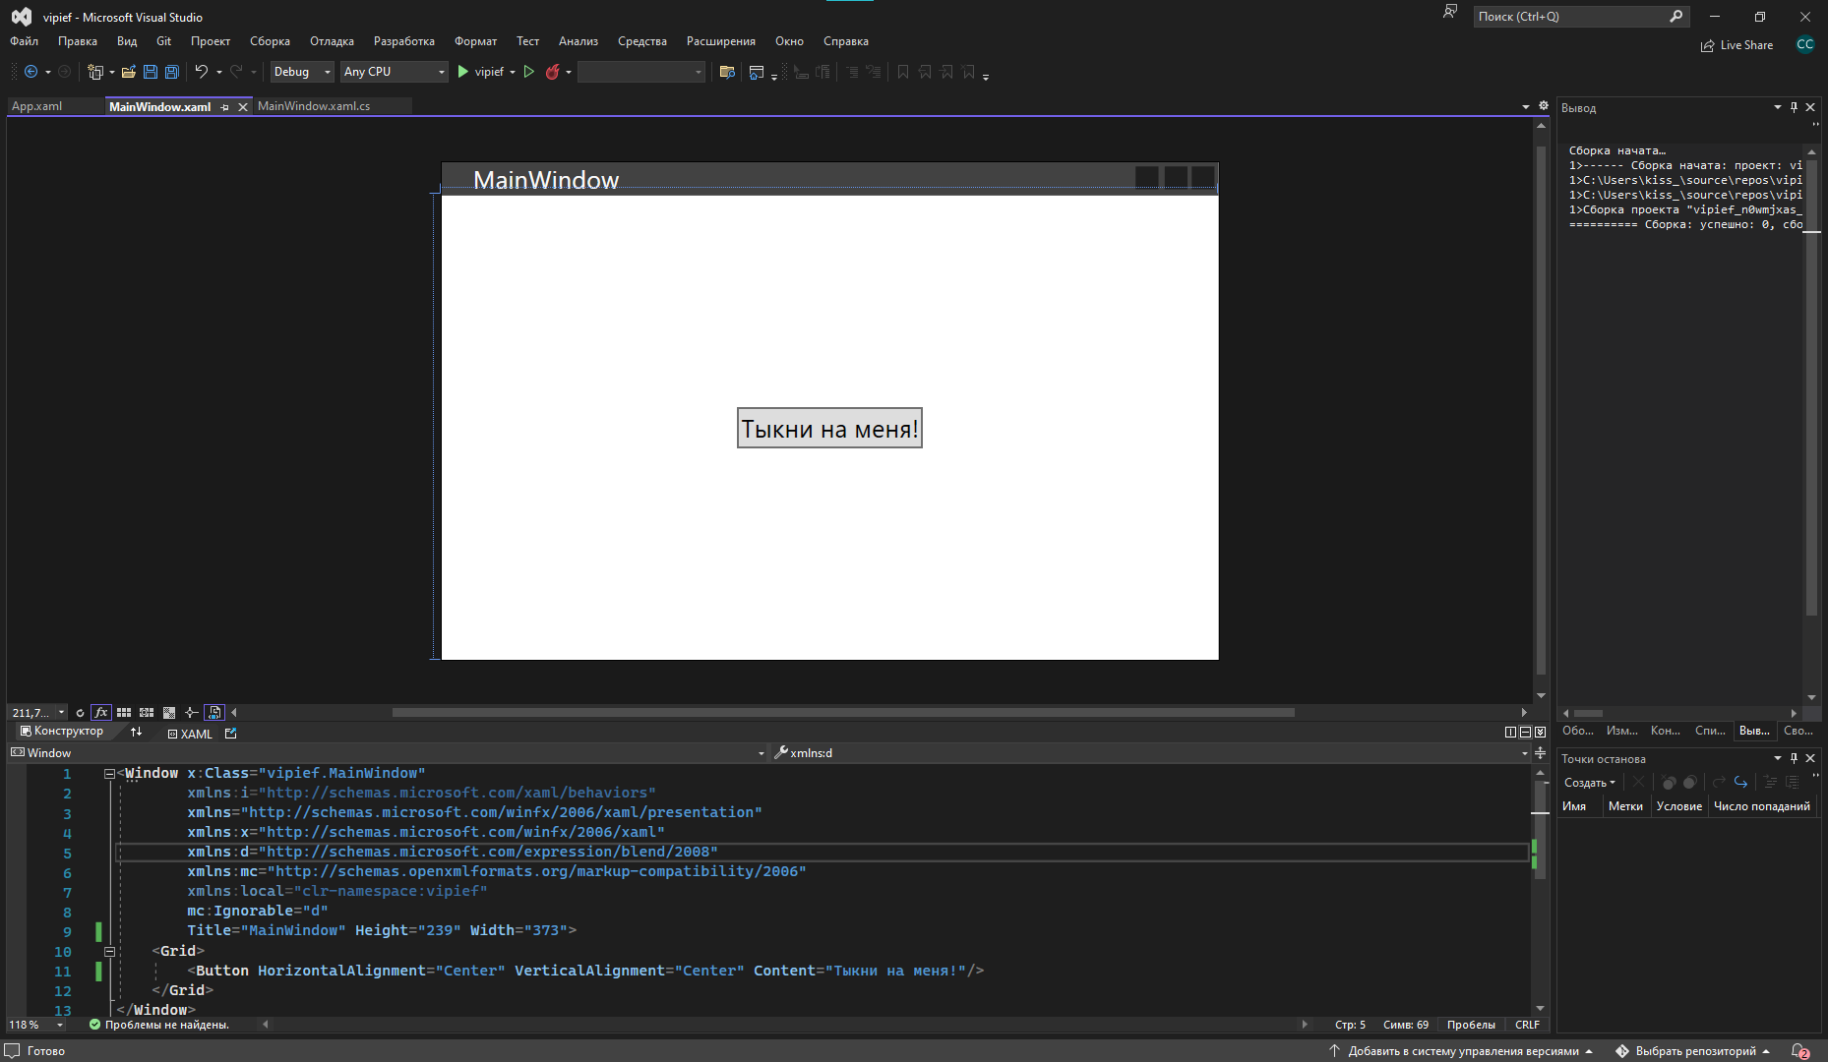
Ее стиль я и буду менять.
Для хранения словарей данных я создам новую папку в обозревателе решений – Resources, и буду в ней создавать словари данных
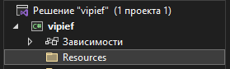
Для того, чтобы создать данных, я ПКМ нажму по папке -> Добавить -> Словарь данных (WPF)
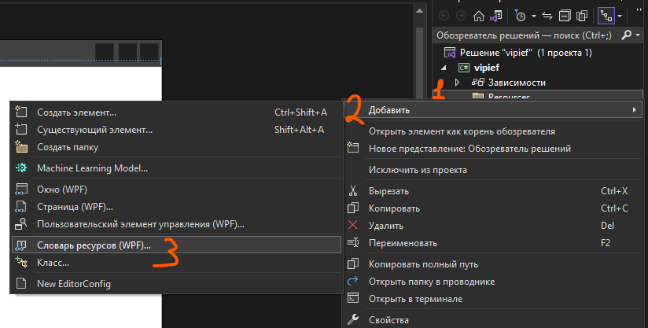
Эти файлы можно назвать как угодно. Для того, чтобы однозначно определить, что это стиль, назову их как ____Style.xaml. Скажем, я хочу создать стиль для кнопки, тогда я создам ButtonStyle.xaml
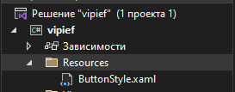
После создания файла у меня появятся вот такое содержимое файла. Именно в нем нам и нужно будет писать стили
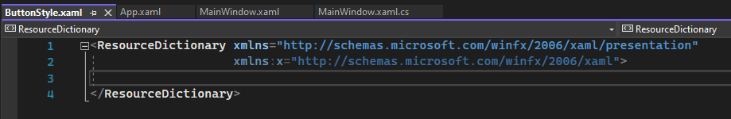
Для того, чтобы изменить существующий стиль кнопки (или в принципе понять, что менять), нам необходимо до него добраться. Сделать это можно двумя способами:
- Загуглить
Загуглите «<название элемента> style wpf». Например, стиль для кнопки
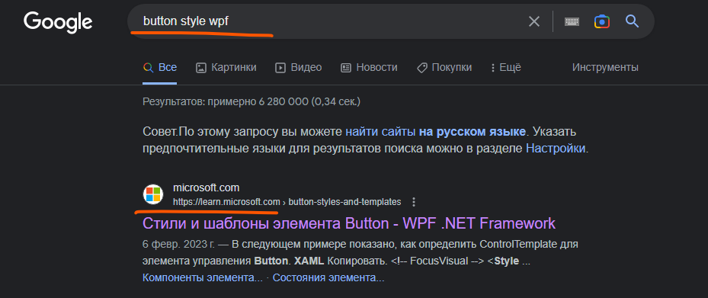
Выберите самую первую ссылку на документацию Microsoft и скопируйте оттуда ControlTemplate
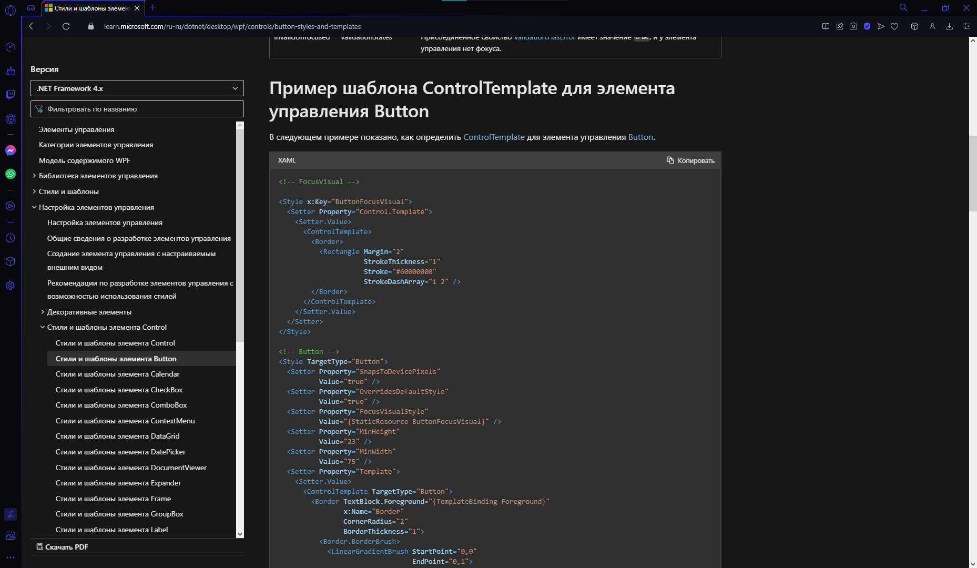
Скопированный код вставить внутрь словаря ресурсов
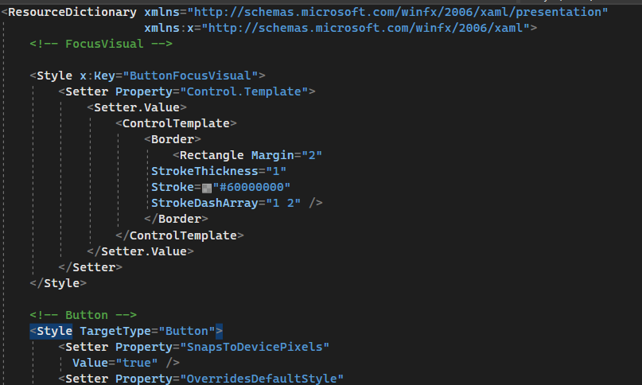
Если появятся ошибки, то заменить значения цветов (и всего прочего, на что реализована привязка) на заглушки, например, цвет Color="{DynamicResource ControlLightColor}" на Color="AliceBlue"
- Взять существующий стиль из приложения
Чтобы изменить существующий стиль, необходимо нажать ПКМ в конструкторе, стиль которого мы хотим поменять, выбрать “Правка шаблона” -> “Правка копии”
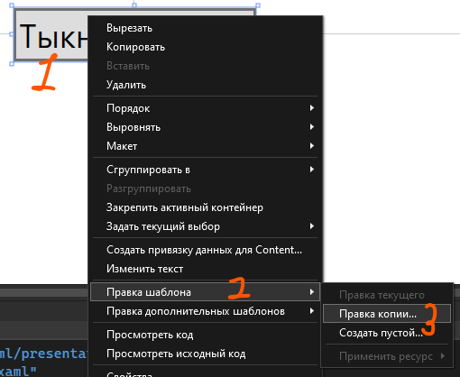
В появившемся окне укажу название для стиля, которое я буду использовать для привязки, а также расположение, откуда мы сможем быстро забрать наш стиль. Название любое, а вот для пути лучше всего использовать ”Приложение”. Создам стиль ”NewButtonStyle” и нажму ОК
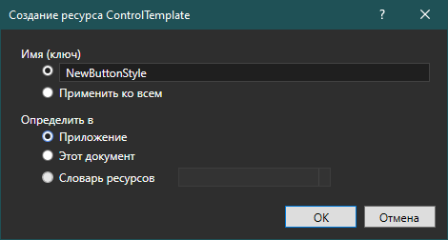
Стиль у меня создался внутри App.xaml, а внутри XAML окна у меня появилось внутренне окно, которое я закрою, чтобы оно не мозолило мне глаза
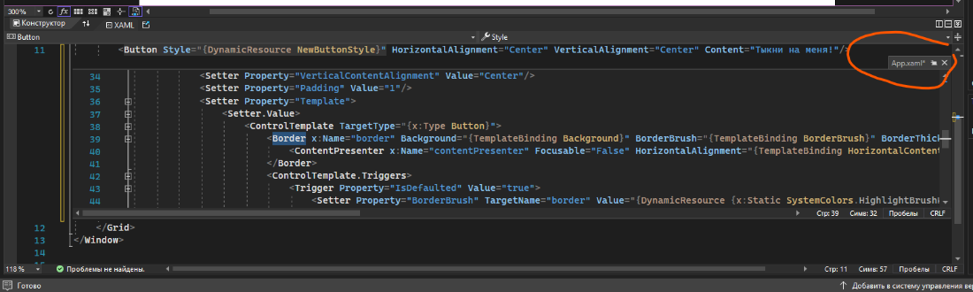
Зайду в App.xaml и вырежу все содержимое Application.Resources, которое отвечало за стиль кнопки. Этот стиль вставлю в мой словарь данных
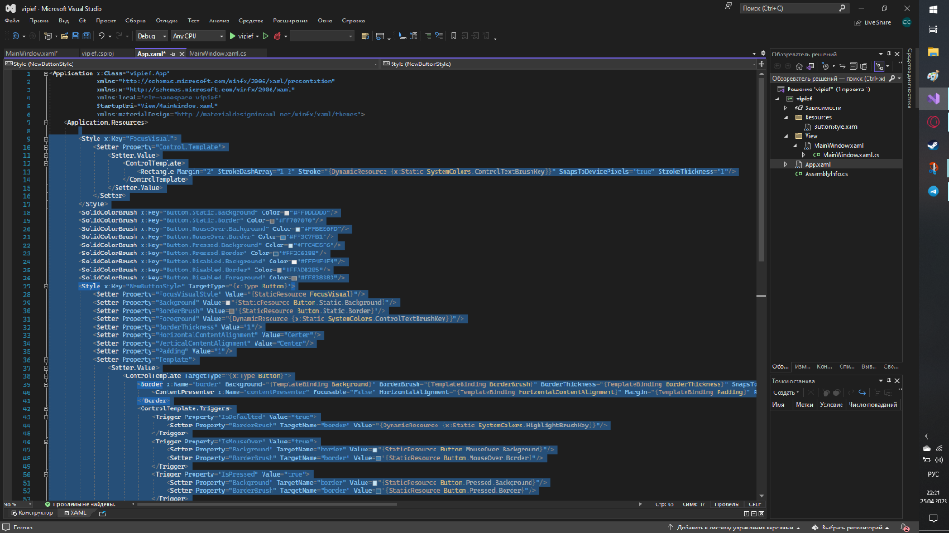
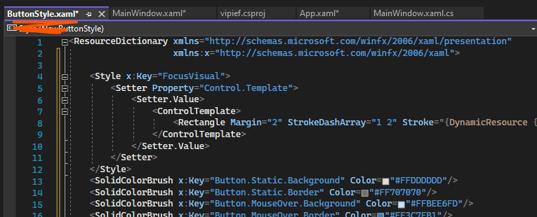
На этом создание базового стиля закончено.
Чтобы использовать стиль из словаря ресурсов, его необходимо обьявить в App.xaml. Для этого нужно написать тэг <ResourceDictionary Source="путь до файла" /> внутрь Application.Resources
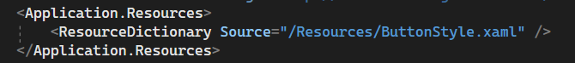
Перепроверим, что нужный стиль имеет имя. Для этого у тега Style должен быть ключ при помощи x:Key. Если у вас нет тега Style, значит ключ должен быть у тега ControlTemplate
Если все есть, тогда мы можем указать желаемый стиль при помощи DynamicResource название свойства. Заметьте, что именно Dynamic, потому что есть еще и Static
---
StaticResource будет назначен свойству во время загрузки XAML, которая происходит до фактического запуска приложения. Он будет назначен только один раз, и любые изменения в словаре ресурсов будут игнорироваться.
DynamicResource присваивает объект во время загрузки, но фактически не ищет ресурс до тех пор, пока во время выполнения программа не запросит значение у объекта. Это откладывает поиск ресурса до тех пор, пока он не понадобится во время выполнения. Он обновит цель, если исходный словарь ресурсов изменится.
---
И теперь мы можем видоизменять наш стиль как мы хотим, даже удалять некотоыре триггеры и свойства. Скажем, видоизменю фон, углы кнопки и, самое главное, противный синий цвет при наведении на кнопку
Было
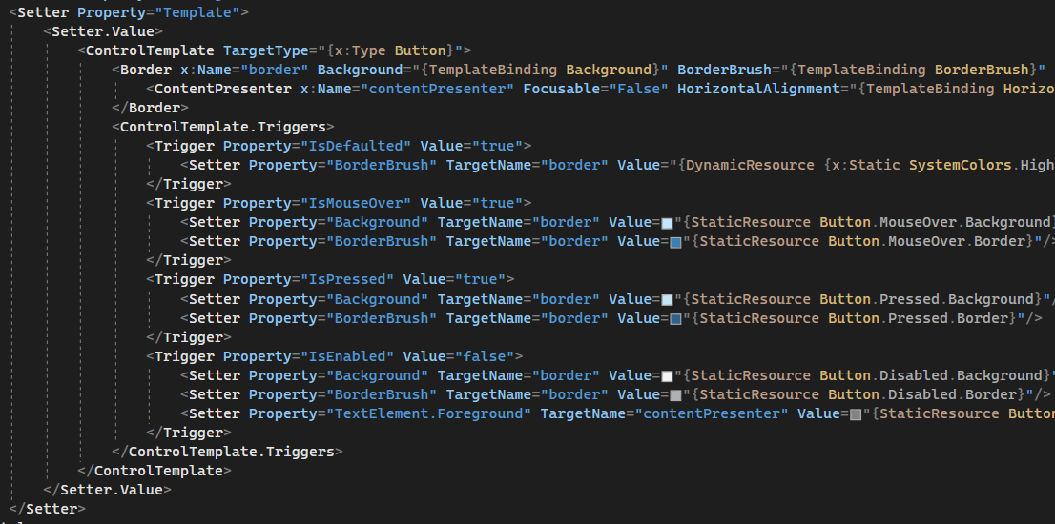
Стало
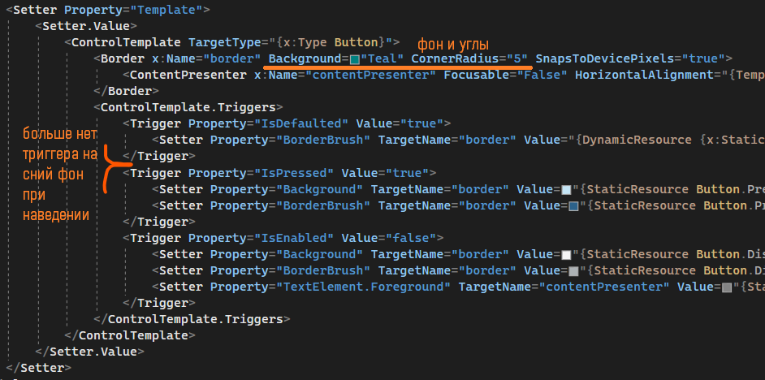
И XAML сразу же поменяется
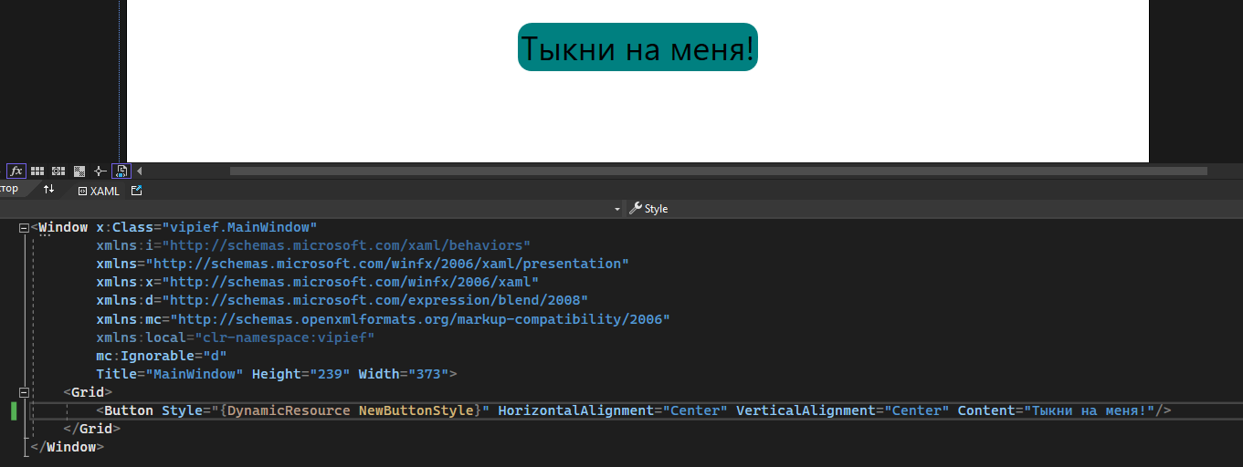
Остальное изменение стиля элемента интерфейса зависит только от вас и ваших экспериментов со стилями. Я люблю выводить окно с элементом на другую вкладку и менять XAML стиля – так я сразу вижу изменения и могу с ними быстро эксперементировать
Этот стиль можно использовать и на другие кнопки, главное, чтобы это была кнопка. Если я хочу реализовать стиль для чего-то еще, или, может, другой вид кнопки, мне понадобится сделать новый файл и также его привязать в App.xaml
Также можно так захардкодить цвета, которые я использую чаще всего
Использование словарей данных для создания собственных цветов
Если вы часто делали разный фон для элементов, вы могли заметить, что если вписать какое-то слово внутрь цвета, то цвет выставится автоматически. То есть, есть какие-то определенные цвета в виде слов – Green – зеленый, Teal – цвет морской волны, Peach – персиковый. Мы можем сделать подобное
Создам новый словарь данных с цветами
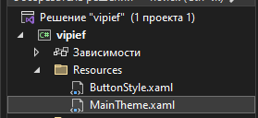
Внутри мы можем создать тэг Brush или Colour (в зависимости от того, что именно мне нужно – brush для интерфейса, color для кода). Название также указывается через x:Key. Значение указывается внутри тега
Создам два цвета – Primary и SecondaryColour
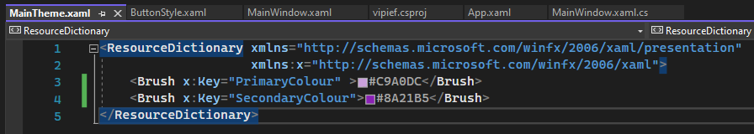
Добавлю этот словарь данных внутрь App.xaml. Заметьте, что теперь мне их нужно поместить внутрь MergedDictionaries, чтобы XAML объединил все наши файлы в один (для своего удобства) и указал его как словарь ресурсов
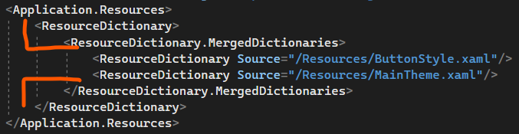
И теперь, я могу ставить эти цвета через привязки
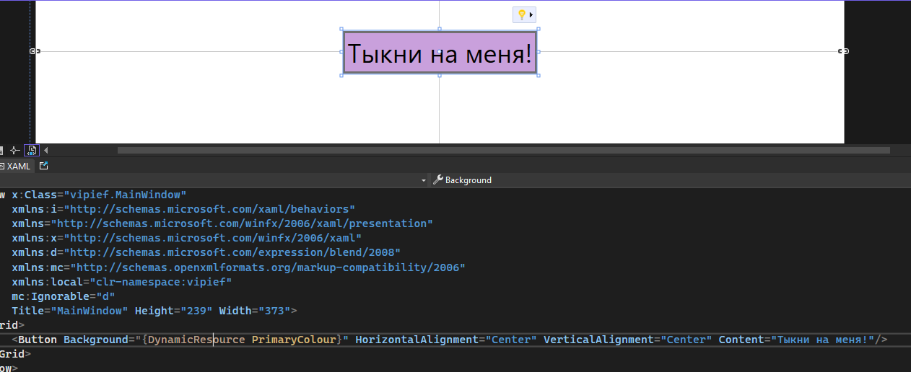
В будущем, заменяя значения этих файлов (или в принципе заменяя эти файлы) можно будет реализовать изменение темы
Таким же образом можно реализовать и локализацию, только вместо Brush будет String или Int

